**RELATÓRIO DO PROJETO DE MODELAGEM DE SISTEMAS - API REST**

A API REST "Programa de Pontuação" é uma plataforma inovadora que visa promover a participação e o engajamento das crianças por meio de um sistema de pontuação personalizado. Os pais ou responsáveis podem utilizar essa API para criar um ambiente divertido e motivador, onde as crianças são incentivadas a realizar tarefas domésticas e educativas, enquanto acumulam pontos e conquistam recompensas.

A funcionalidade central da API é a capacidade de criar e gerenciar tarefas. Os pais têm a liberdade de adicionar uma variedade de tarefas adequadas à idade e ao desenvolvimento de seus filhos. Essas tarefas podem variar desde atividades simples do dia a dia, como arrumar o quarto ou lavar a louça, até tarefas educativas, como ler um livro ou resolver problemas matemáticos. Cada tarefa é atribuída a uma pontuação específica, levando em consideração seu grau de dificuldade. Isso permite que as crianças percebam o valor e o esforço envolvidos em cada tarefa.

Além de criar tarefas, os pais podem definir prazos para a conclusão de cada uma delas. Isso ajuda a promover um senso de responsabilidade e gerenciamento do tempo nas crianças, enquanto elas trabalham para atender aos prazos estabelecidos. Um marcador em formato de barra de progresso é exibido nas atividades, mostrando o tempo restante para o prazo da tarefa. Dessa forma, as crianças têm uma visão clara do progresso e são incentivadas a concluir as tarefas dentro do prazo estipulado.

À medida que as crianças concluem as tarefas, suas pontuações são automaticamente atualizadas e registradas pela API. Os pais podem acompanhar o progresso de seus filhos, visualizando as pontuações acumuladas. Com base nas pontuações, as crianças podem resgatar recompensas pré-definidas pelos pais. As recompensas são projetadas para serem atraentes e proporcionais aos esforços das crianças. Por exemplo, recompensas de maior valor exigem um número maior de pontos acumulados. Esse sistema de recompensas estimula as crianças a se esforçarem e a persistirem na realização das tarefas.

A API REST "Programa de Pontuação" oferece recursos adicionais para aprimorar a experiência dos usuários. Os pais recebem notificações sempre que uma tarefa é concluída ou uma recompensa é resgatada. Essas notificações permitem que os pais acompanhem de perto o progresso de seus filhos e tomem as medidas necessárias para entregar as recompensas.

**Escopo da API REST:**

**Tela Inicial**: A API começa com uma tela de login que utiliza um usuário padrão para autenticação.

**Responsável**: Os responsáveis têm acesso para designar tarefas às crianças, definindo o prazo, o grau de dificuldade e a quantidade de pontos que cada tarefa vale. Por exemplo, tarefas difíceis podem valer 50 pontos, médias 25 e fáceis 10.

Aluno: As crianças podem acessar apenas as abas de atividades e recompensas para visualizá-las.

**Aba de Atividades**: A aba de atividades exibe a descrição, prazo, grau de dificuldade e pontos de recompensa associados a cada tarefa. Haverá também uma barra de progresso mostrando o tempo restante para a conclusão da tarefa. Nessa aba, as atividades já concluídas também serão exibidas.

**Aba de Pontos**: Os pontos estarão disponíveis no cabeçalho para visualização, e à medida que as atividades forem concluídas, os pontos serão acumulados até que uma recompensa seja resgatada.

Todas as recompensas serão mostradas, mas apenas aquelas com uma pontuação menor do que a pontuação acumulada pela criança estarão disponíveis para resgate. Quando uma recompensa for resgatada, os responsáveis serão notificados para que possam entregá-la.

**Diagrama de Caso de Uso:**

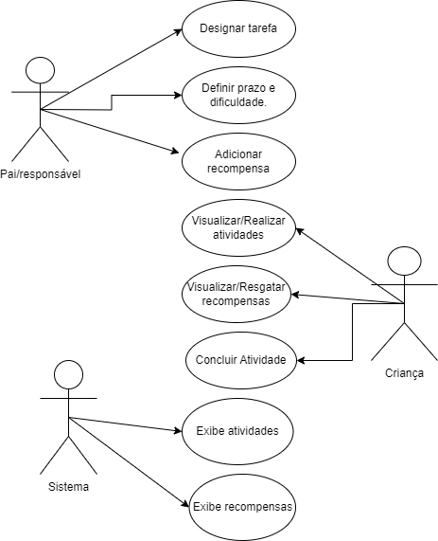

**Diagrama de Classes:**

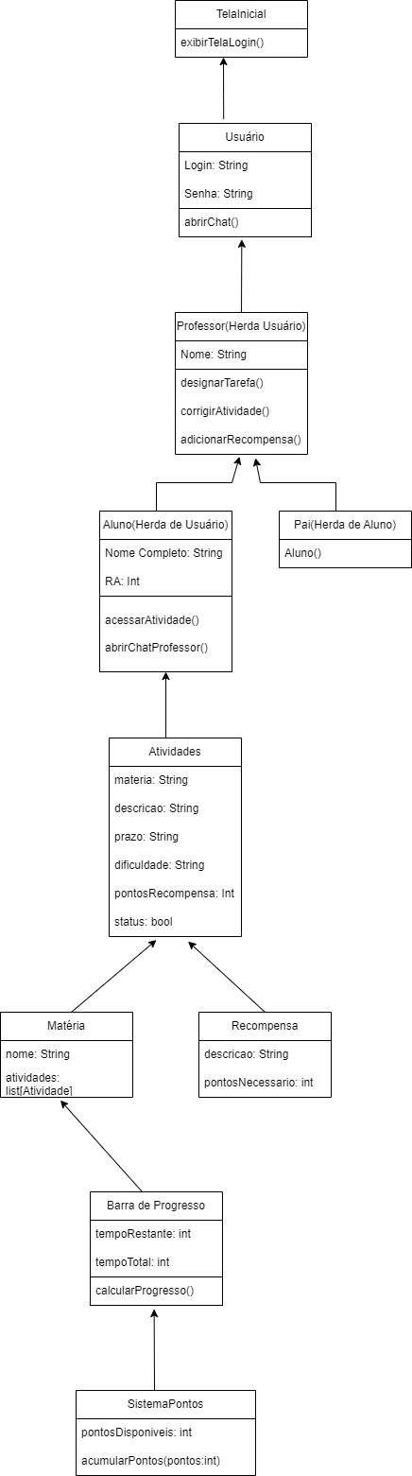

**Classes:**

**TelaInicial**

Método: exibirTelaLogin()

**Usuario**

Atributos: nome (string), senha (string)

**Responsável (herda de Usuario)**

Métodos:

designarTarefa(aluno: Aluno, tarefa: Atividade, prazo: string, dificuldade: string)

adicionarRecompensa(descricao: string, pontos: int)

**Aluno (herda de Usuario)**

Métodos:

acessarAtividades()

**Atividade**

Atributos: descricao (string), prazo (string), dificuldade (string), pontosRecompensa (int), status (bool)

**BarraProgresso**

Atributos: tempoRestante (int), tempoTotal (int)

Métodos: calcularProgresso()

**SistemaPontos**

Atributos: pontosDisponiveis (int)

Métodos: acumularPontos(pontos: int)

**Recompensa**

Atributos: descricao (string), pontosNecessarios (int)

**Sistema**

Atributos: usuarios (list[Usuario]), atividadesConcluidas (list[Atividade])

Métodos:

login(usuario: string, senha: string)

exibirAtividades(aluno: Aluno)

exibirRecompensas(aluno: Aluno)

ResgatarRecoompensas.

**Diagrama BPMN:**

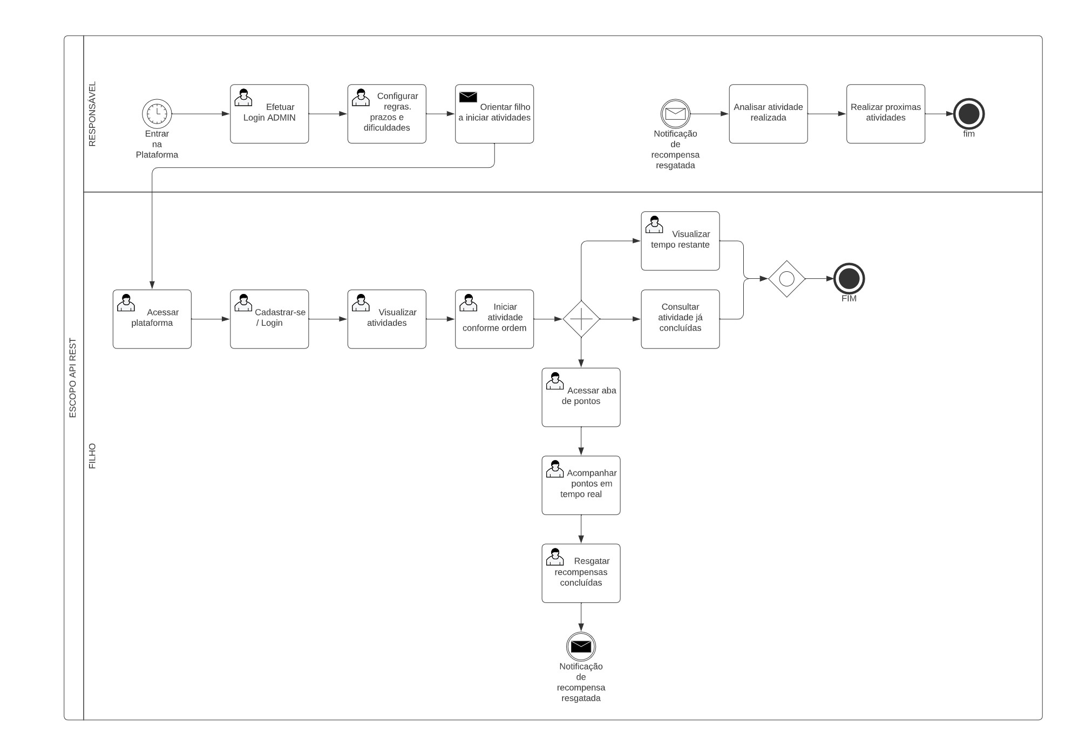

Relatório das Sprints

Grupo:

Matheus D’Avilla do Carmo, RA - 056903

Lucas Vinícius de Paula Carvalho, RA - 061174

Igor Bizutti, RA:

Otávio Augusto Beividas de Souza, RA - 061338